**银行理财代销图鉴交接文档**

# 银行理财代销图鉴简介

本图鉴由中信建投证券机构业务部基金评估中心研发，是一款基于Excel的本地可视化理财代销数据库。图鉴数据覆盖全市场30家银行理财子和432家已代销理财产品的银行，清晰呈现理财子和代销机构的产品货架全貌，能够助力理财子和代销机构了解代销市场状况与自身定位，赋能代销策略制定，拓展理财代销业务。

本图鉴主要包括以下特色：

1、同屏对比理财子与代销机构产品货架。

2、机构代销业务概况全方位展示。

3、产品货架精细化分类，可直接横向对比。

4、甄选优势货架产品，支持多标签快速搜索。

# 银行理财代销图鉴开发文档

## 整体说明

（1）data_process_codes下包含数据清洗相关的一些代码，以main开头的可独自运行，其余的会由其他代码调用；

（2）output_dir下的文件为代码输出文件，为各个依赖sheet，生成后后续将复制到图鉴的各个依赖表中，根据文件名和图鉴中的sheet名字可以对应应该如何复制，注意部分表复制时并没有用到所有列；

（3）raw_datas下的文件为原始数据，一部分需要由数据库导出，一部分由data_process_codes下由“main”开头的文件生成，更具体的说明在下面的目录树后面有；

（4）result_process_codes下的文件为各个依赖表生成的代码。

（5）main.ipynb中调用了相关函数生成依赖表并将结果保存至output_dir。

以下为文件夹的目录树：

ROOT

│ .env

│ launch.json

│ main.ipynb

│ main.py

│ readme.txt

│ tree.txt

│ 银行理财代销图鉴v1.1.5.xlsx

│

├─.vscode

│ settings.json

│

├─data_process_codes

│ │ fillna_within_n.py

│ │ get_processed_nv_datas.py

│ │ main_first_累计净值填充.py

│ │ main_xianjinguanli_df9result.py

│ │ main_周度加权平均净值处理（df7）.py

│ │ merge2cols_ues_col2_if_col1_empty.py

│ │ preprocess.py

│ │ sectorize.py

│ │ sort_by_frequency_return_top_n_join_with_sign.py

│ │ WeeklyYield_to_nv.py

│ │ WeeklyYield_to_rangereturn.py

│ │ WeeklyYield_to_rangereturn_to_annulized.py

│ │ weighted_avg.py

│ │ __init__.py

│ │

│ └─__pycache__

│ fillna_within_n.cpython-39.pyc

│ merge2cols_ues_col2_if_col1_empty.cpython-39.pyc

│ preprocess.cpython-39.pyc

│ sectorize.cpython-39.pyc

│ sort_by_frequency_return_top_n_join_with_sign.cpython-39.pyc

│ WeeklyYield_to_nv.cpython-39.pyc

│ WeeklyYield_to_rangereturn.cpython-39.pyc

│ WeeklyYield_to_rangereturn_to_annulized.cpython-39.pyc

│ weighted_avg.cpython-39.pyc

│ __init__.cpython-39.pyc

│

├─output_dir

│ 底层数据_产品甄选_代销机构.xlsx

│ 底层数据_产品甄选_代销机构_板块.xlsx

│ 底层数据_产品甄选_代销机构_近一年.xlsx

│ 底层数据_产品甄选_代销机构_近三月.xlsx

│ 底层数据_产品甄选_代销机构_近半年.xlsx

│ 底层数据_产品甄选_理财公司.xlsx

│ 底层数据_产品甄选_理财公司_板块.xlsx

│ 底层数据_产品甄选_理财公司_近一年.xlsx

│ 底层数据_产品甄选_理财公司_近三月.xlsx

│ 底层数据_产品甄选_理财公司_近半年.xlsx

│ 底层数据_产品费率.xlsx

│ 底层数据_产品费率_板块.xlsx

│ 底层数据_代销产品概况_代销机构.xlsx

│ 底层数据_代销产品概况_代销机构_板块.xlsx

│ 底层数据_代销产品概况_代销机构_绘图.xlsx

│ 底层数据_代销产品概况_代销机构_绘图_板块.xlsx

│ 底层数据_代销产品概况_理财公司.xlsx

│ 底层数据_代销产品概况_理财公司_板块.xlsx

│ 底层数据_代销产品概况_理财公司_绘图.xlsx

│ 底层数据_代销产品概况_理财公司_绘图_板块.xlsx

│ 底层数据_代销产品货架_代销机构.xlsx

│ 底层数据_代销产品货架_理财公司.xlsx

│ 底层数据_代销产品货架_理财公司_板块.xlsx

│ 底层数据_代销机构基本信息.xlsx

│ 底层数据_公告分析_代销机构.xlsx

│ 底层数据_公告分析_理财公司.xlsx

│ 底层数据_净值指标_代销机构.xlsx

│ 底层数据_净值指标_理财公司.xlsx

│ 底层数据_合作产品.xlsx

│ 底层数据_合作产品_板块.xlsx

│ 底层数据_固定收益类货架_代销机构.xlsx

│ 底层数据_固定收益类货架_代销机构_板块.xlsx

│ 底层数据_固定收益类货架_理财公司.xlsx

│ 底层数据_固定收益类货架_理财公司_板块.xlsx

│ 底层数据_现金管理类产品七日年化收益率作图.xlsx

│ 底层数据_现金管理类产品分析.xlsx

│ 底层数据_理财公司基本信息.xlsx

│ 底底层数据_代销产品货架_代销机构_板块.xlsx

│

├─raw_datas

│ all_nv_data_new.csv #这个文件是由main_first_累计净值填充.py+py_all_net_value_****.csv生成，对净值数据进行了填充等清洗工作。

│ py_all_net_value_0704.csv #这个文件是数据库导出的净值数据

│ wind_bank_info_230628.csv #这个文件是由万得导出的银行信息数据

│ 代销数据0526.xlsx #这个文件是数据库导出的代销关系数据

│ 周度净值_均值处理_未筛选存续期.xlsx #这个文件是由main_周度加权平均净值处理（df7）.py生成，对母子产品的净值进行了加权处理

│ 周度日期20220101-20230630.xlsx #这个文件中存储了每周最后一个交易日

│ 基础数据.xlsx #这个文件是各个产品的数据

│ 现金管理类_七日年化.xlsx #这个文件由main_xianjinguanli_df9result.py生成

│

└─result_process_codes

│ cash_product_info.py

│ daixiao_comp_basic_info.py

│ daixiao_comp_daixiaoproduct_info.py

│ daixiao_comp_fixed_shalves.py

│ daixiao_comp_gonggao_analysis.py

│ daixiao_comp_netvalue_analysis.py

│ daixiao_comp_product_recommendation.py

│ daixiao_comp_product_shelves_info.py

│ hezuoproduct_num.py

│ licai_comp_basic_info.py

│ licai_comp_daixiaoproduct_info.py

│ licai_comp_fixed_shalves.py

│ licai_comp_gonggao_analysis.py

│ licai_comp_netvalue_analysis.py

│ licai_comp_product_recommendation.py

│ licai_comp_product_shelves_info.py

│ netvalue_analysis_paint.py

│ product_fees.py

│

└─__pycache__

cash_product_info.cpython-39.pyc

daixiao_comp_basic_info.cpython-39.pyc

daixiao_comp_daixiaoproduct_info.cpython-39.pyc

daixiao_comp_fixed_shalves.cpython-39.pyc

daixiao_comp_gonggao_analysis.cpython-39.pyc

daixiao_comp_netvalue_analysis.cpython-39.pyc

daixiao_comp_product_recommendation.cpython-39.pyc

daixiao_comp_product_shelves_info.cpython-39.pyc

hezuoproduct_num.cpython-39.pyc

licai_comp_basic_info.cpython-39.pyc

licai_comp_daixiaoproduct_info.cpython-39.pyc

licai_comp_fixed_shalves.cpython-39.pyc

licai_comp_gonggao_analysis.cpython-39.pyc

licai_comp_netvalue_analysis.cpython-39.pyc

licai_comp_product_recommendation.cpython-39.pyc

licai_comp_product_shelves_info.cpython-39.pyc

product_fees.cpython-39.pyc

## 环境配置说明

（1）Python解释器版本：Python 3.9.16

（2）相关package及版本：

Cython 3.0.0

DateTime 5.2

empyrical 0.5.5

linearmodels 5.1

matplotlib 3.7.2

matplotlib-inline 0.1.6

numpy 1.25.1

openpyxl 3.1.2

pandas 2.0.3

pandas-datareader 0.10.0

pip 23.2.1

scipy 1.11.1

sklearn 0.0.post5

statsmodels 0.14.0

tqdm 4.65.0

xlrd 2.0.1

## 原始数据说明

1. **all_nv_data_new.csv** #这个文件是由main_first_累计净值填充.py+py_all_net_value_****.csv（下面编号为2的文件）生成，**不需要从数据库导出**，对净值数据进行了填充等清洗工作。



1. **py_all_net_value_0704.csv** #这个文件是数据库导出的净值数据，是最原始的净值数据



1. **wind_bank_info_230628.csv** #这个文件是由万得导出的银行信息数据，**需要从数据库导出**



1. **代销数据.xlsx** #这个文件是数据库导出的代销关系数据，**需要从数据库导出**



1. **周度净值_均值处理_未筛选存续期.xlsx** #这个文件是由main_周度加权平均净值处理（df7）.py生成，对母子产品的净值进行了加权处理，**不需要从数据库导出**



1. **周度日期.xlsx** #这个文件中存储了每周最后一个交易日，**需要用同花顺插件自行手动更新**



1. **基础数据.xlsx** #这个文件是各个产品的数据，**需要从数据库导出**



1. 现金管理类_七日年化.xlsx #这个文件由main_xianjinguanli_df9result.py生成，**不需要从数据库导出**



## 银行理财代销图鉴更新步骤

1. 更新数据，将最新的基础数据、销售数据、净值数据、银行信息数据、周度日期数据；其他的数据粘贴即可，周度日期需要在安装同花顺插件后打开【周度日期.xlsx】并进行刷新

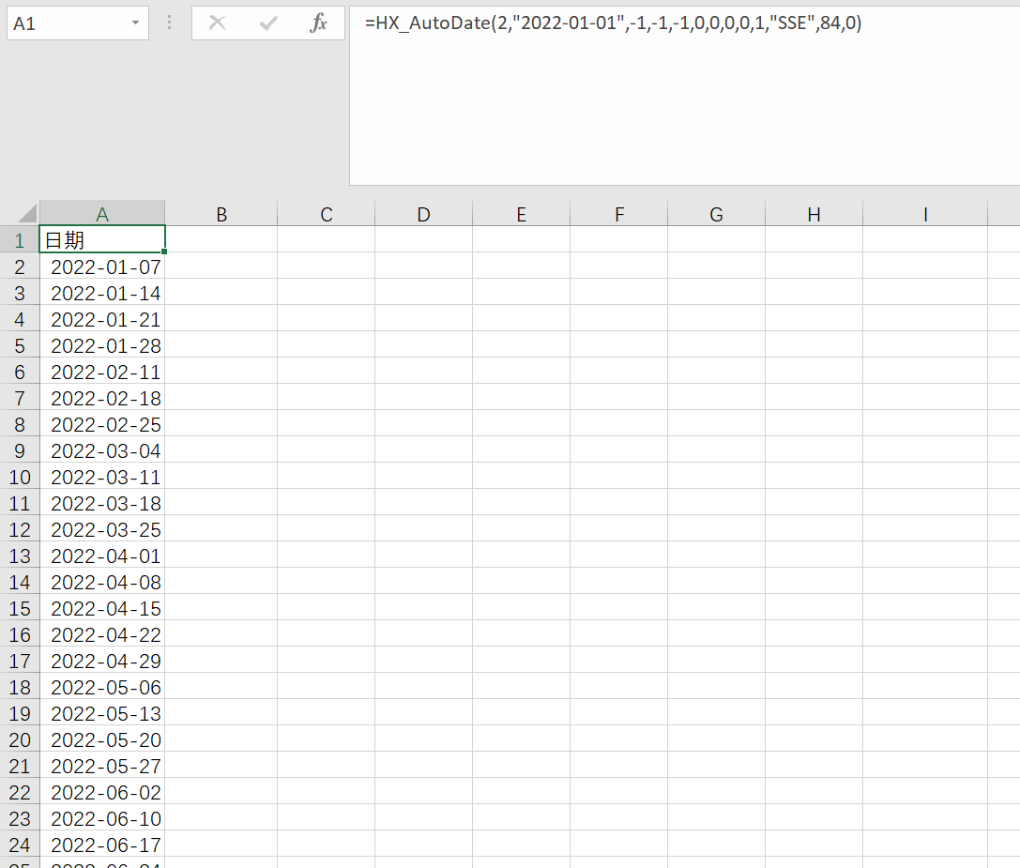

1. 更新parameter.py中的变量设置，只需要更改end_date,并保持各个path的文件名称与实际的文件名称一致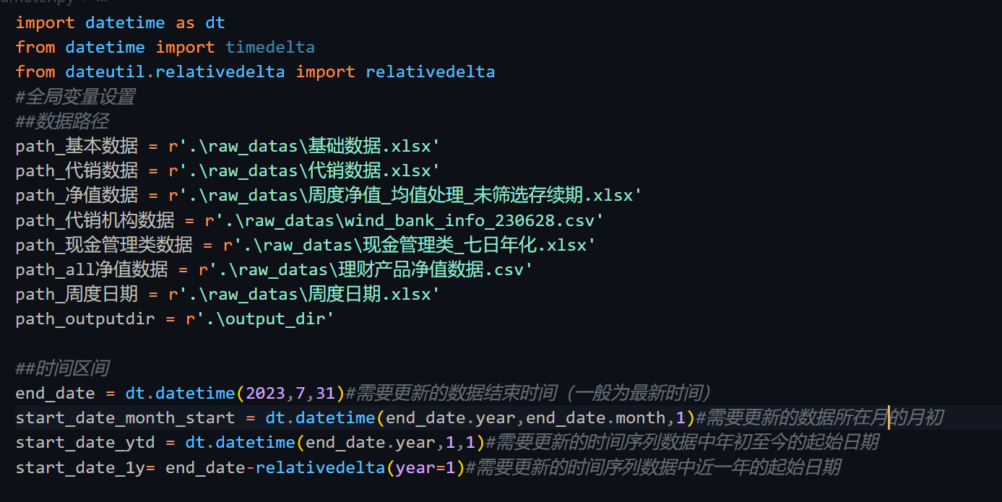
2. 运行main.ipynb，当原始数据不变时，初次运行时需要按顺序运行所有cell,第二次及以后运行时可以跳过以下两个合并净值文件和预处理数据的cell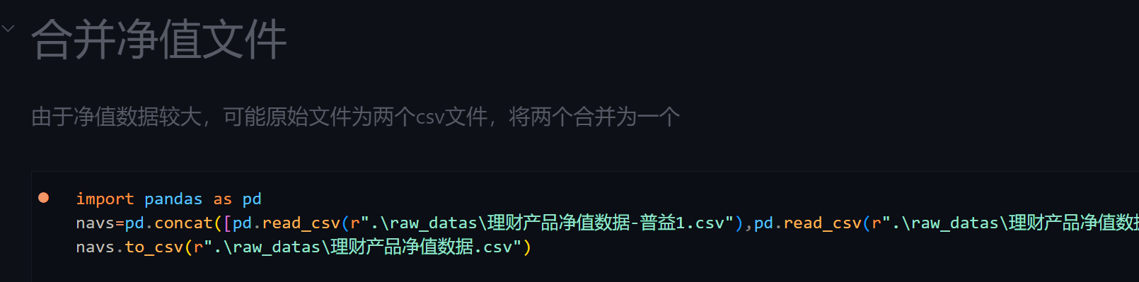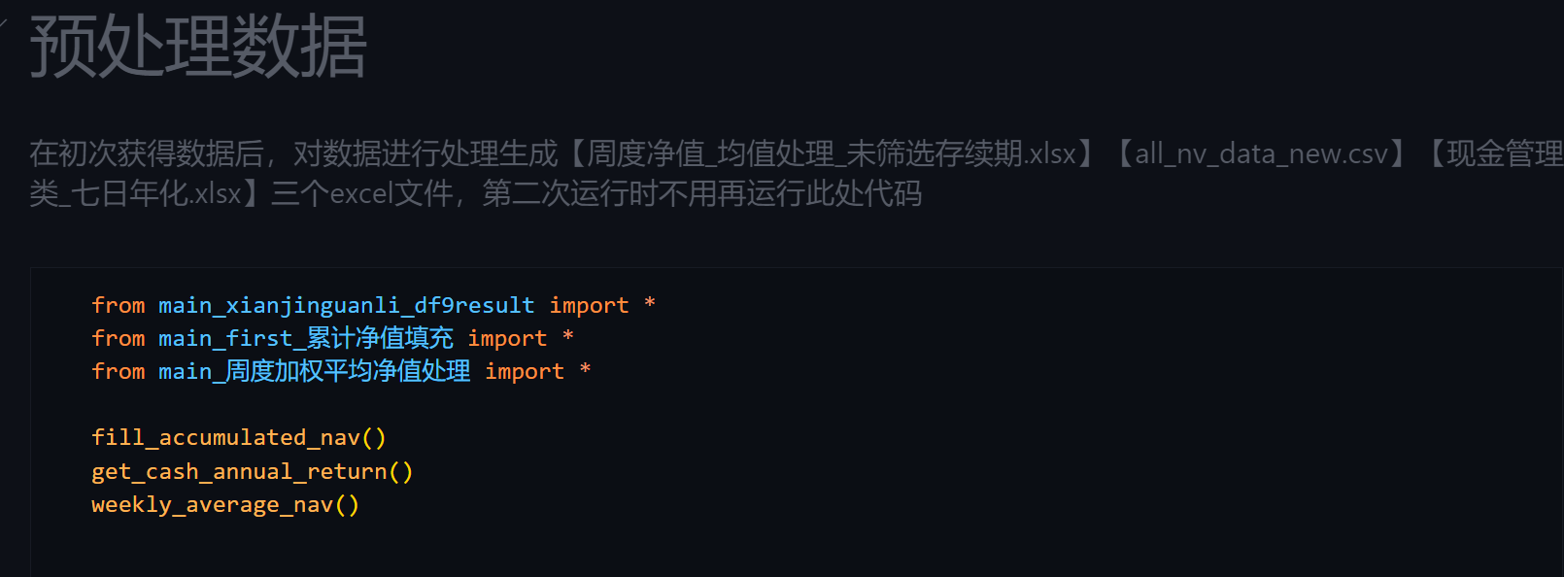
3. 检查

# 注意事项

* 1. 理财子总规模和产品数需要从公告披露信息之中获得，【底层数据_理财公司基本信息】的公式需要理财图鉴中的【底层数据-公告披露信息】表,其余的底层数据表均为py生成，且数据表区域应为不含公式。
  2. Excel打开图鉴较慢，推荐使用WPS打开，但是WPS又是会出现更换选项后数据未刷新的状况，此时点击左下角的【计算】键
  3. 匹配速度慢来自于结果表内的多次匹配，重点关注【代销产品货架】【固定收益类货架】和【产品甄选】几个表
  4. 注意检查更新时涉及到时间序列数据的底层表的坐标轴和数据，涉及的表包括

【底层数据_代销产品货架_代销机构_绘图】、【底层数据_代销产品货架_理财公司_绘图】、【底层数据_代销产品概况_理财公司_绘图】、【底层数据_代销产品概况_代销机构_绘图】、【底层数据_净值走势】、【底层数据_现金管理类产品七日年化收益率作图】、【匹配-作图】，同时注意首页的图表是否包括了最新的数据。

* 1. 注意【底层数据_现金管理类产品七日年化收益率作图】是否有缺失值